**Путеводитель по интересным местам города Таганрога**

**Виды Таганрога**

***Вид на памятник Чехову А. П.***

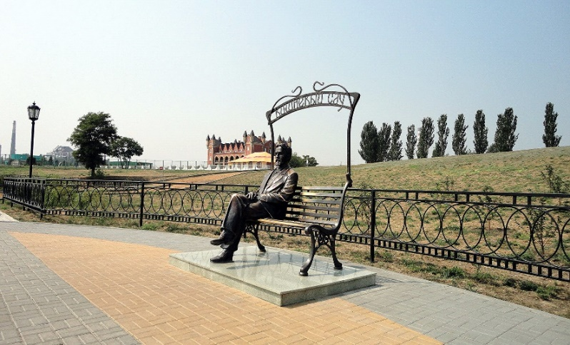

***Вид на памятник Петру I***

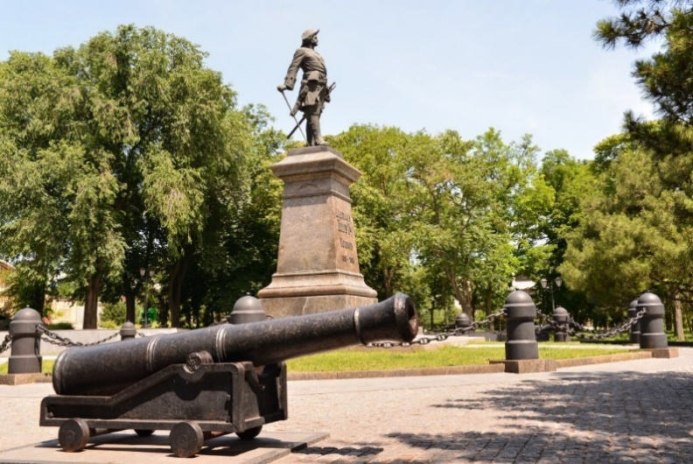

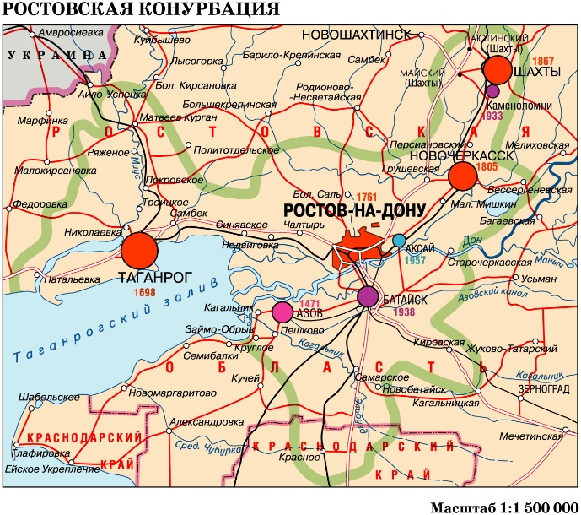

**Г. Таганрог**

**Ростовская обл.**

**Язык-русский**

**Население-245120 чел.**

**Телефонный код: +78634**

**Географическое положение: Таганрог расположен на юго-западе Ростовской области, в юго-восточной части Миусского полуострова, омываемого с одной стороны Таганрогским заливом Азовского моря, а с другой Миусским лиманом. Старая часть города расположена на мысе Таганий Рог.**

**Географические координаты: северной широты: 47 градусов 14 градусов**

**Восточной долготы: 38 градусов 54 градуса**

**ПАМЯТКА ТУРИСТУ**

**Расстояние от Ростова-на-Дону до Таганрога – 75 км. Между городами отличное транспортное сообщение. И электрички, и автобусы курсируют в достаточном количестве с утра до вечера. Впрочем, автобусов на порядок больше, да и идут они быстрее.**

**Среди других вариантов – такси, личный или арендованный автомобиль. Время в пути на электричке – 1 час 10 минут – 2 часа, на маршрутном такси – 1час 35 минут, на машине – 1 час 20 минут. Стоимость билетов: на электричку – 130 рублей, маршрутное такси – 200 рублей.**

**Пообедать на маршруте можно в многочисленных кафе, которые находятся на улице Петровской, Греческой и на набережной.  
В летнее время можно посетить городской пляж, до которого вы дойдёте по Каменной лестнице, и это ещё одна достопримечательность нашего города.**

**Начать свой маршрут удобнее будет от драматического театра имени А.П. Чехова. От старого вокзала нужно доехать на любом трамвае в сторону порта и выйти на остановке «Дворец Н.Д. Алфераки». Спуститься вниз один квартал, до улицы Петровской, и вы у театра.**

**Начало ему положено в 1827-м году. Тогда в городе появился крепостной театр с репертуаром из водевилей, комедий, пьес Шекспира и Шиллера. Горожане более 20 лет обращались к городским властям и царю с просьбой построить театр. Но, так и не дождавшись, сами профинансировали и построили театр в неоклассическом стиле, который мы видим сегодня.**

**[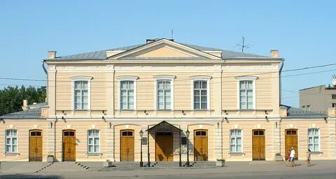](https://yandex.ru/images/search?pos=0&img_url=https://pbs.twimg.com/media/E4ESbvfXwAAALQl.jpg&text=%D0%B4%D1%80%D0%B0%D0%BC%D0%B0%D1%82%D0%B8%D1%87%D0%B5%D1%81%D0%BA%D0%B8%D0%B9+%D1%82%D0%B5%D0%B0%D1%82%D1%80+%D0%B0+%D0%BF+%D1%87%D0%B5%D1%85%D0%BE%D0%B2%D0%B0+%D1%82%D0%B0%D0%B3%D0%B0%D0%BD%D1%80%D0%BE%D0%B3&rpt=simage&lr=971)**

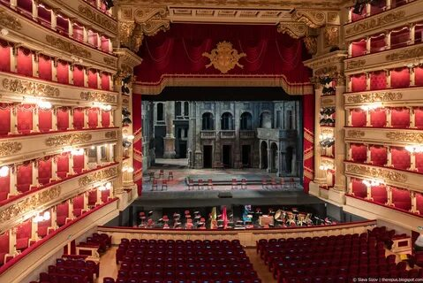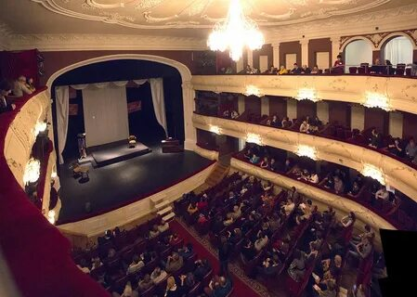**Здание театра было построено в 1866-м году по проекту итальянского архитектора К. Лондерона и российского академика архитектуры Н. В. Трусова. В театре работала оперная труппа под руководством итальянца Луиджи Росси де Руджеро. Таганрогский театр называют «Маленький Ла Скала». Потому, что он начался с оперы, а ещё и потому что его убранство напоминает знаменитый итальянский оперный театр. Член дирекции театра С. И. Мавро за свой деньги оплатил оформление театра в стиле миланского оперного театра «Ла Скала». Русская драматическая труппа была гораздо меньше оперной итальянской, и не такой популярной. К 1870-м годам драматические постановки стали пользоваться в городе бешеным успехом, а опера отошла на второй план. Конечно, особую известность театру принёс Антон Павлович Чехов. В 1896 году впервые была поставлена его пьеса «Чайка», которая была хорошо встречена публикой. А в 1944 году театру было присвоено имя великого драматурга*.***



**Следующее место для знакомства - Дом – музей Петра Ильича Чайковского.Если пройти еще один квартал от театра вниз и вправо, то вы окажетесь у нашего объекта.**

**Находится он по адресу Греческая, 56. Дом был построен в 1871 году по заказу подполковника Донского Войска Калиновского. Он построен в романтическом западноевропейском стиле по проекту архитектора Петрова. Дом назван в честь великого композитора Петра Ильича Чайковского, который посещал это место в 1886, 1888 и 1890 годах. В этом доме с 1883 по 1894 год жил брат великого композитора, Ипполит Ильич Чайковский*.***

***[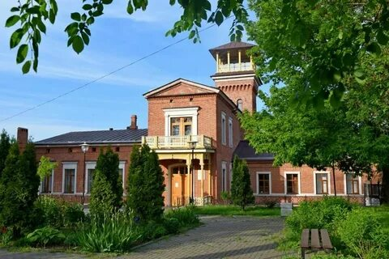](https://yandex.ru/images/search?pos=3&from=tabbar&img_url=https://sun9-44.userapi.com/impg/ytUSMhwOoss23I6AuknXV6tex6t4sMlrNVbeIw/DWg46mwGaLk.jpg?size%3D200x133%26quality%3D96%26sign%3Dd563f366df91927e9effa056ff967492%26type%3Dalbum&text=%D0%B4%D0%BE%D0%BC+%D0%BC%D1%83%D0%B7%D0%B5%D0%B9+%D0%BF%D0%B5%D1%82%D1%80%D0%B0+%D0%B8%D0%BB%D1%8C%D0%B8%D1%87%D0%B0+%D1%87%D0%B0%D0%B9%D0%BA%D0%BE%D0%B2%D1%81%D0%BA%D0%BE%D0%B3%D0%BE+%D1%82%D0%B0%D0%B3%D0%B0%D0%BD%D1%80%D0%BE%D0%B3+%D0%B8%D1%81%D1%82%D0%BE%D1%80%D0%B8%D1%8F&rpt=simage&lr=971)***

**Ипполит Чайковский был военным в отставке, капитаном первого ранга, начальником Таганрогского отделения Российского объединения пароходства и торговли. Он также вел уроки мореходства и делал всё, что в его силах, чтобы превратить Таганрог в современный торговый порт. Особую роль он отводил подготовке кадров штурманов и корабельных специалистов. Петр Ильич Чайковский трижды останавливался в доме своего брата. В 1894 году Ипполит Ильич уехал из Таганрога, и здание переходило из рук в руки один за другим. Этот дом так понравился А.П. Чехову, что он хотел купить его и вернуться в Таганрог, но нехватка средств помешала ему сделать это. С 1920 года в здании разместили филиал таганрогской городской детской больницы. С 1974 года и по настоящее время в Доме Чайковского размещаются нотно-музыкальный отдел Чеховской библиотеки, концертный зал, специальная комната-музей П. И. Чайковского**

***[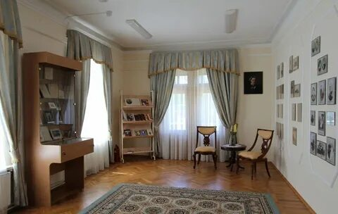](https://yandex.ru/images/search?pos=2&from=tabbar&img_url=https://sun9-5.userapi.com/c858528/v858528068/189dfb/FSN9Yunss_U.jpg&text=%D0%B4%D0%BE%D0%BC+%D0%BC%D1%83%D0%B7%D0%B5%D0%B9+%D0%BF%D0%B5%D1%82%D1%80%D0%B0+%D0%B8%D0%BB%D1%8C%D0%B8%D1%87%D0%B0+%D1%87%D0%B0%D0%B9%D0%BA%D0%BE%D0%B2%D1%81%D0%BA%D0%BE%D0%B3%D0%BE+%D1%82%D0%B0%D0%B3%D0%B0%D0%BD%D1%80%D0%BE%D0%B3+%D0%B8%D1%81%D1%82%D0%BE%D1%80%D0%B8%D1%8F&rpt=simage&lr=971)***

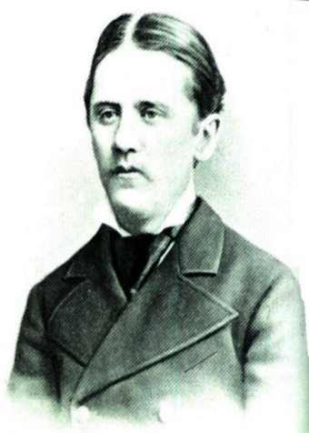***[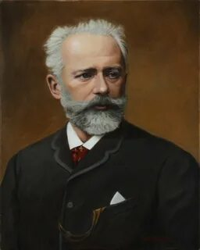](https://yandex.ru/images/search?text=%D0%BF%D0%B5%D1%82%D1%80%D0%B0+%D0%B8%D0%BB%D1%8C%D0%B8%D1%87%D0%B0+%D1%87%D0%B0%D0%B9%D0%BA%D0%BE%D0%B2%D1%81%D0%BA%D0%BE%D0%B3%D0%BE&pos=0&rpt=simage&img_url=https://pbs.twimg.com/media/Esvfc32XcAEM3cs.jpg&from=tabbar&lr=971)***

***П. И. Чайковский М. И. Чайковский-брат И. П. Чайковского***

**От дома П.И. Чайковского можно спуститься к порту*.***

**Порт Таганрог, основанный как военная крепость Петром I в 1698 году, которая входил в состав первого русского комплекса укреплений и других оборонительных сооружений на юге России. Построенный в начале 18 века для защиты границ и выхода к Азовскому и Черному морям, он представлял собой весьма внушительную военную силу*.***

***Пётр Первый***

***[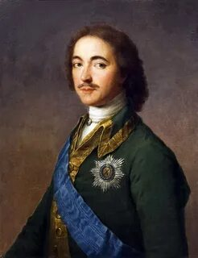](https://yandex.ru/images/search?pos=8&img_url=https://www.sothebys.com/content/dam/stb/lots/N08/N08826/117N08826_697R5.jpg&text=%D0%9F%D1%91%D1%82%D1%80+1+&rpt=simage&lr=971)***

**Порт Таганрог представлял собой неправильный квадрат с акваторией 774000 квадратных метров. Черепаший остров возвышался в нескольких метрах от морского порта. Это был первый в истории России искусственный порт на открытом морском побережье. Революция 1917 г. негативно сказалась на Таганрогском порту, потеряв международное значение и переключившись на внутренние грузовые перевозки. В следующий раз Таганрогский порт возродился в 1991 году, когда распад СССР привел к распаду ранее единой транспортной системы. Крупнейшие южные порты достались Украине и Грузии. В этой ситуации Таганрог был вновь открыт для прихода иностранных судов. Долгий период изоляции подходил к концу. Сегодня Таганрог успешно возрождает славу южных торговых ворот России. Порт практически полностью ориентирован на внешнеэкономическую деятельность по обработке различных видов грузов.**

***[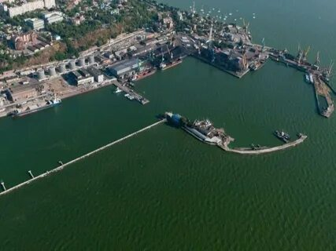](https://yandex.ru/images/search?pos=4&img_url=https://marine-rc.ru/wp-content/uploads/2018/04/gkYdHmcSBtg.jpg&text=%D0%9F%D0%BE%D1%80%D1%82+%D0%A2%D0%B0%D0%B3%D0%B0%D0%BD%D1%80%D0%BE%D0%B3&rpt=simage&lr=971)***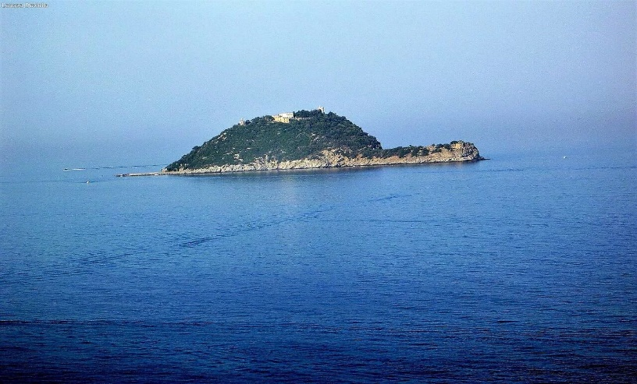

**Желаем Вам приятной прогулки и всегда ждем в гости. Наш город расстраивается и со временем станет большим туристическим центром. В Таганроге много удивительных и особенных мест, это всего лишь три из них.**